Egyenlőszárú Polygomok számítása GPU-val lépések:

1. lépés: Megadjuk a változókat és Tanár Úr kódját felhasználjuk.

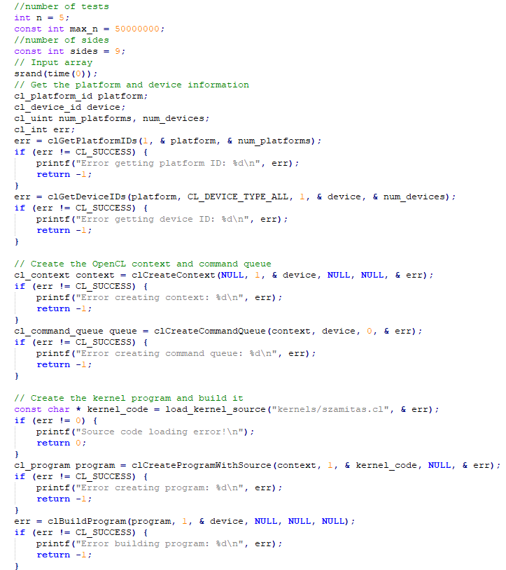

1. Lépés: Létre kell hoznunk a buffert és beleírni

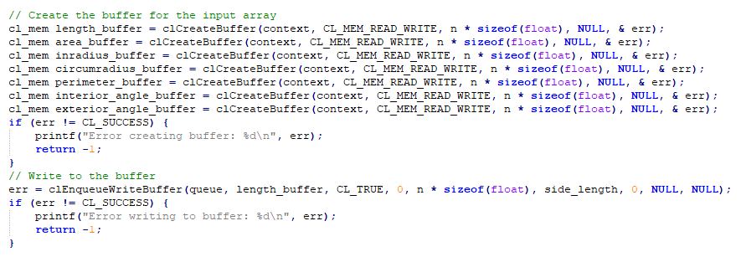

1. Lépés: Ezek után létrehozzuk a kernelt és beállítjuk:

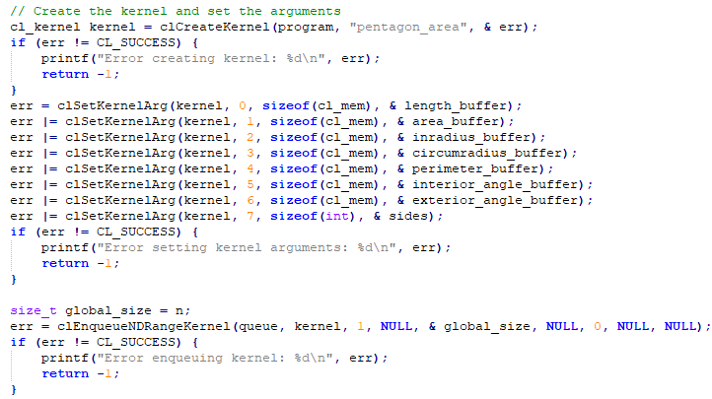

1. Lépés: Beolvassuk az adatokat és felszabadítjuk a memóriát

